**Тест Кейс для документа «Дислокация вагонов» подсистема «Склады и отгрузка»**

***Сценарий №1***

**Цель теста:** создать документ «**Дислокация вагонов**»  
**Этапы тестирования:**

1. В разделе «**Отгрузка ж/д транспортом**» выбрать «**Дислокация вагонов**»

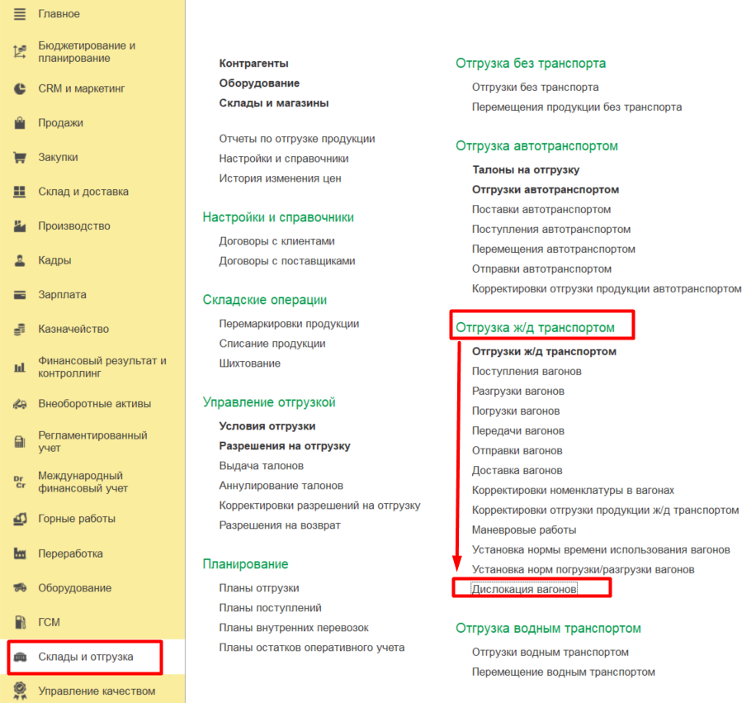

1. Нажимаем кнопку *Создать*
2. Заполнить на вкладке *Основное*

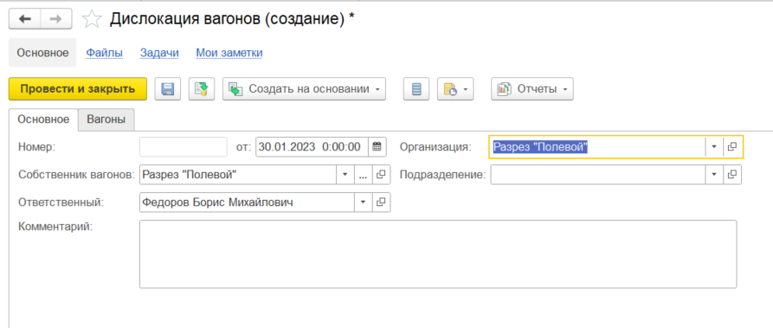

1. На вкладке *Вагоны* заполняем необходимыми данными

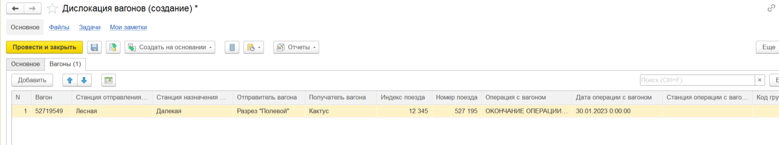

1. Нажать на кнопку *Провести и закрыть*

**Результат теста:** документ проведен.